Выполнила Хорошилова Марина 19ПИ-1

1. Установка http local host сервера (nginx)

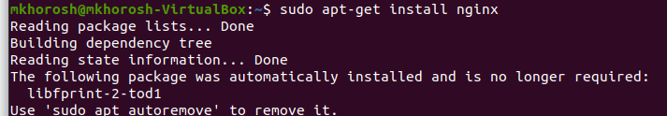

1. Проверяем версию(успешна ли установка)



1. Установка samba

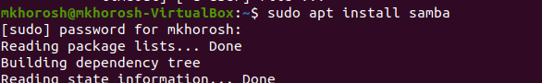

1. Проверяем версию(успешна ли установка)

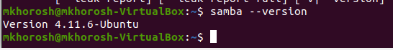

1. Создаем и заполняем папку



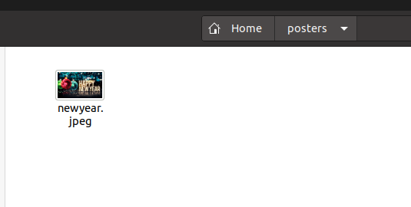

1. Редактируем конфигурационные файлы



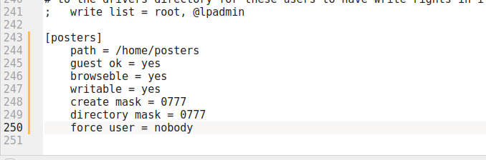



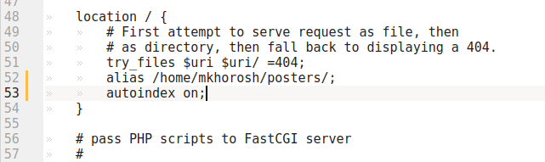

1. Настраиваем режим сетевого подключения в виртуальной машине

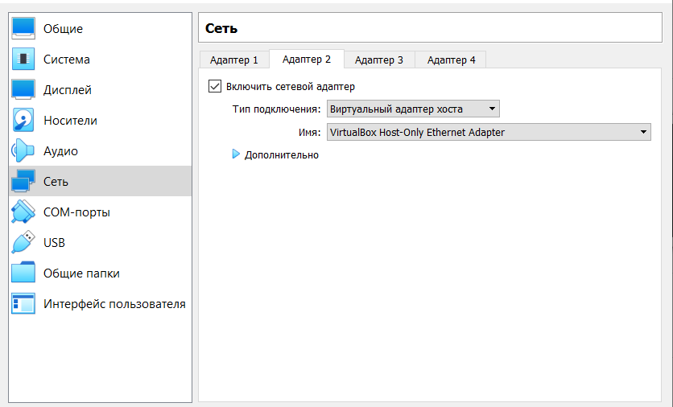

1. Получаем host ip(устанавливаем утилиту и выполняем команду ifconfig)

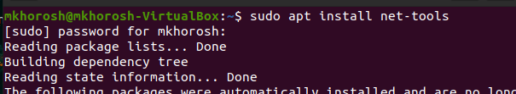

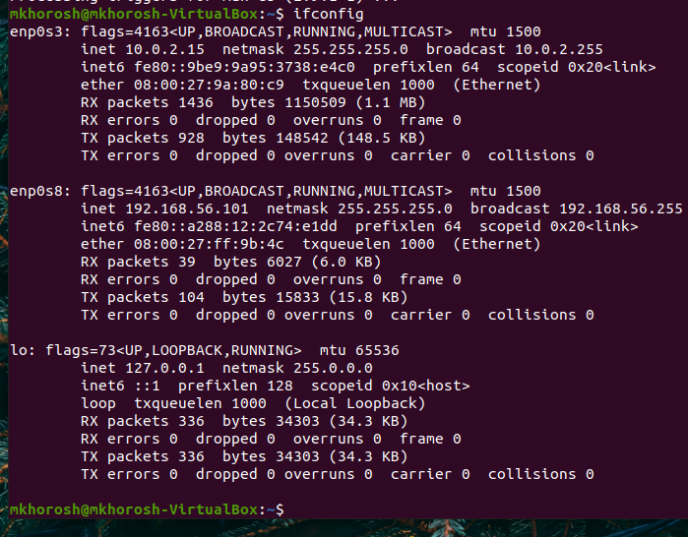

1. host ip = 192.168.56.101
2. По соответствующим адресам(на скринах), получаем доступ к папке и картинке в ней с виртуальной машины и из windows



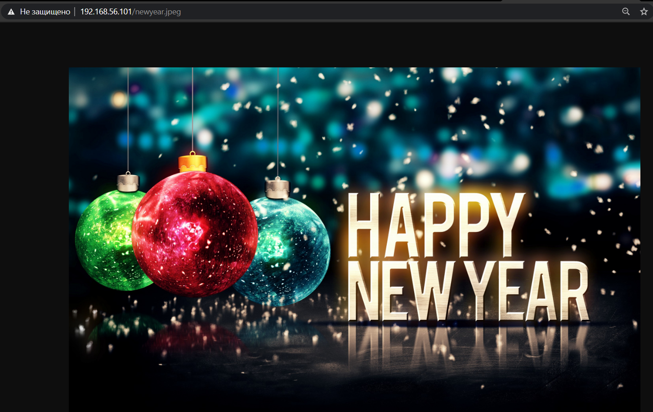

1. Создаём posterfile с помощью dd

(указываем размер блока 1024 байта и колличество блоков 102400 чтобы получить размер 10МБ)

(заполняется нулями)



1. Форматируем
2. Примонтируем этот файл в нашу папку posters(картинку загружаем в папку повторно)



1. При попытке открыть картинку через браузер получаем ошибку 403
2. Фиксим ошибку с помощью изменения прав через chmod(777-разрешаем всем и всё)





1. Получаем результат(работает на виртуальной машине и на windows)

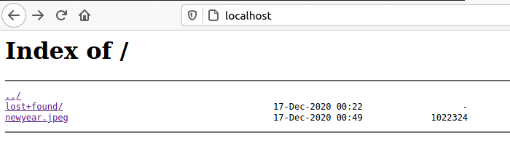

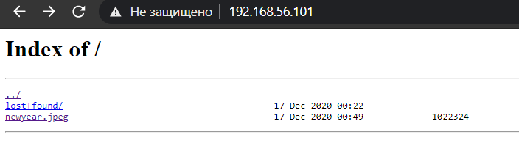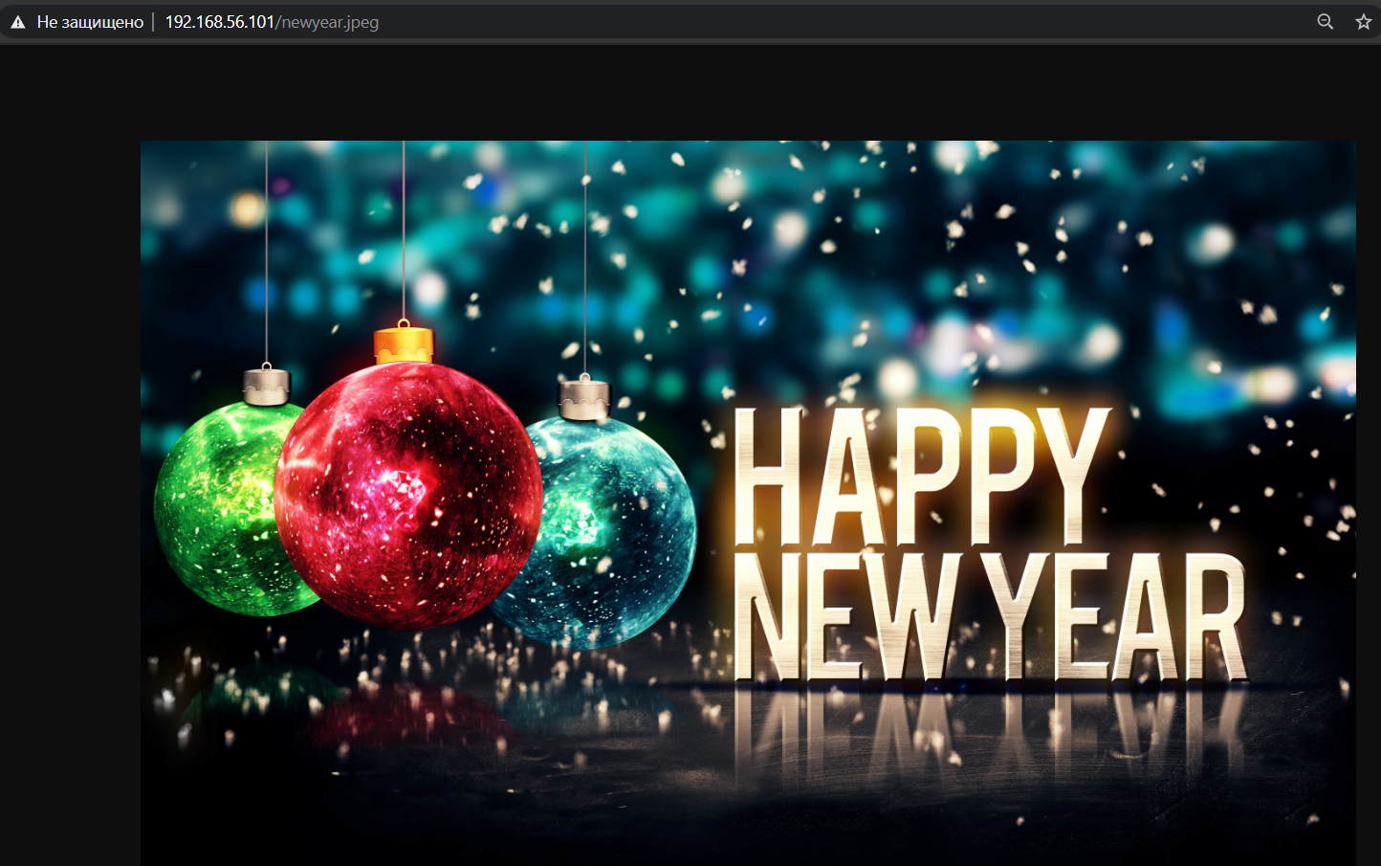

1. Добавляем задачи бэкапа в cron

0 0 1 1 * <dd if=testfile of=backups bs=1024 count=102400>

Эта строка будет ежегодно 1 января в полночь копировать 100МБ из testfile в папку backups

0 0 0 13 * ? * mybatchjob.sh

Вписать условия соответствия пятнице 13 невозможно, но мы записываем задачу ежемесячно 13 числа в полночь запускать скрипт:

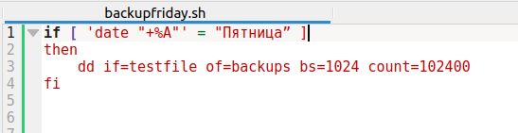

Который выполнит необходимое действие в том случае, если сегодня пятница